Auf dem Weg zu einem kompetenzorientierten Geographieunterricht – der Beitrag des Netzwerks „Fachliche
Unterrichtsentwicklung Erdkunde“

Michael Hemmer

Die Forderung nach einem kompetenzorientierten Unterricht ist im Kontext eines generellen Paradigmenwechsels in der Bildungspolitik zu sehen und darf auf keinen Fall in der Weise fehlinterpretiert werden, dass Lehrerinnen und Lehrer bei ihren Schülern bislang nur unzureichend Kompetenzen gefördert haben. Ein Paradigmenwechsel bietet für alle Akteure im Bildungsgeschehen stets die Chance zu einer grundlegenden Standortbestimmung. Unabhängig vom Grad der Akzeptanz und Ablehnung eines neuen Leitbildes kann Schule sich nur dann weiterentwickeln und erneuern, wenn der Einzelne bereit ist, in regelmäßigen Abständen über das eigene Fachverständnis und die seinem pädagogischen Handeln zugrunde liegende didaktische Konzeption nachzudenken, sich selbstreflexiv und konstruktiv mit neuen pädagogischen Leitbildern auseinanderzusetzen und das eigene unterrichtliche Handeln kritisch zu hinterfragen.

Das Paradigma eines kompetenzorientierten Lehrens und Lernens manifestiert sich in drei eng miteinander verknüpften Akzentverschiebungen: Neben einer (1.) stärkeren Output-Orientierung und der Forderung, (2.) sämtliche unterrichtlichen Prozesse vom Ziel her zu denken, zielt ein kompetenzorientierter Unterricht (3.) auf den Kernbereich eines Faches und ermöglicht somit eine auf die grundlegenden Dimensionen geographischen Denkens und Handelns verdichtete Entschlackung der i.T. inhaltlich überfüllten und vielfach additiv angelegten Lehrpläne. Für den einzelnen Lehrer bedeutet dies, dass er sich – ebenso wie Lehrplankommissionen, Schulbuchautoren und Fachdidaktiker – u.a. folgenden Fragen stellen muss: Was ist der Kern geographischer Bildung? Über welche Kenntnisse, Fähigkeiten und Einstellungen muss eine geographisch gebildete Person verfügen? Welche Kompetenzen soll ein Schüler zu einem bestimmten Zeitpunkt, z.B. am Ende der Sekundarstufe I, aufweisen? Wie lassen sich diese im Geographieunterricht sukzessiv aufbauen und fördern? An welchen Inhalten und Beispielen können die einzelnen Kompetenzen bestmöglich erworben werden? Welche Instrumente können dem Schüler zur individuellen Kompetenzdiagnostik angeboten werden? …

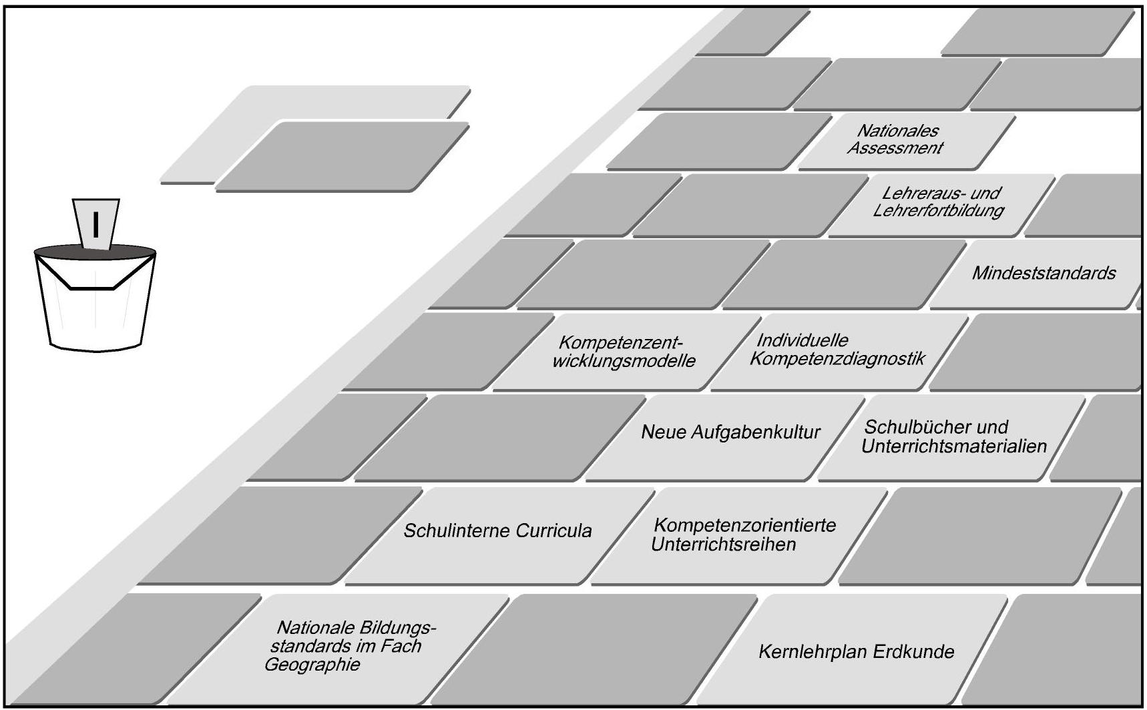
Abb. 1 Bausteine auf dem Weg zu einem kompetenzorientierten GU

Die Umsetzung eines kompetenzorientierten Geographieunterrichts ist nur dann möglich, wenn sich sämtliche Protagonisten und Gruppen im Bildungsgeschehen mit dem auf Kompetenzerwerb und -förderung zielenden Leitbild identifizieren und bereit sind, einen eigenen Beitrag zu dessen Implementierung zu leisten – anknüpfend an die nationalen und länderspezifischen Orientierungsrahmen, wie die Bildungsstandards und Kernlehrpläne, über die schulinternen Curricula, die Entwicklung und Bereitstellung von kompetenzorientierten Unterrichtsreihen, Lehr- und Lernmaterialien und Instrumenten zur individuellen Kompetenzdiagnostik … bis hin zur Entwicklung theoretisch fundierter und empirisch belastbarer Kompetenzmodelle, die Auskunft darüber geben, welche Dimensionen und Niveaustufen eine Kompetenz aufweist und in welchen Kontexten respektive bei welchen Altersstufen und unter welchen Einflüssen sich einzelne Kompetenzen beim Schüler entwickeln. Während der letztgenannte Aspekt gegenwärtig die zentrale Herausforderung aller Fachdidaktiken darstellt, sind die übrigen Handlungsfelder Aufgabe aller Multiplikatoren im Bereich geographischer Bildung.

Die in der Netzwerkgruppe Erdkunde entwickelten Hilfestellungen und Anregungen für den Unterrichtsalltag richten sich in erster Linie an die Kolleginnen und Kollegen vor Ort, können darüber hinaus aber auch gewinnbringend in der Lehrerausbildung der ersten und zweiten Phase eingesetzt werden. Neben einem Orientierungsrahmen für ein schulinternes Curriculum (Modul 1), in dem ausgehend von den Kompetenzen des Kernlehrplans Erdkunde aufgezeigt wird, wie diese unter Berücksichtigung der Rahmenvorgaben für die politische und ökonomische Bildung in den Jahrgangsstufen 5/6 bzw. 7-9 innerhalb der einzelnen Inhaltsfelder erreicht werden können, wird in den Modulen 2 und 3 anhand zweier erprobter Unterrichtssequenzen exemplarisch aufgezeigt, wie ein vom Ziel her gedachter und auf den Kern fokussierter kompetenzorientierter Geographieunterricht aussehen kann. Die Beispiele stammen aus den Bereichen Räumliche Orientierungskompetenz und Systemisches Denken und repräsentieren somit zwei wichtige Alleinstellungsmerkmale des Unterrichtsfaches Geographie.

Ausgehend von der im Kernlehrplan verankerten Forderung, dass Schülerinnen und Schüler am Ende der Sekundarstufe I auf allen Maßstabsebenen über räumliche Orientierungsraster verfügen, wird in Modul 2 anhand zweier Unterrichtssequenzen für die Jahrgangsstufen 5/6 bzw. 7-9 aufgezeigt, wie Schülerinnen und Schüler sukzessiv räumliche Orientierungsraster und Ordnungssysteme erwerben und ausbauen können. Exemplarisch wird dies in der Jahrgangsstufe 5/6 an den Tourismusdestinationen in Deutschland und Europa sowie in der Jahrgangsstufe 7-9 an Räumen unterschiedlicher wirtschaftlicher Entwicklung illustriert. Im Sinne der geforderten Konzentration auf den Kern geographischer Bildung sollen die Schülerinnen und Schüler hierbei nicht nur additiv ein Orientierungsraster nach dem anderen kennenlernen, sondern letztendlich zu der Erkenntnis gelangen, dass Geographen einen Raum stets ordnend beobachten, Strukturen erfassen und versuchen, Gesetzmäßigkeiten (und deren Ursachen) zu erkennen.

Die im Mittelpunkt geographischer Bildung stehende Fähigkeit, natur- und humangeographische Subsysteme miteinander in Beziehung zu setzen, wird in Modul 3 anhand eines Unterrichtsbausteins aus dem Inhaltsfeld 2 illustriert. Dabei wird ausgehend von dem im Kernlehrplan geforderten Standard, dass Schülerinnen und Schüler am Ende der Jahrgangsstufe 5/6 Zusammenhänge zwischen den naturgeographischen Gegebenheiten, einzelnen Produktionsfaktoren und der landwirtschaftlichen Nutzung aufzeigen können, im Unterricht sukzessiv ein Denk-Werkzeug erarbeitet, das fragengeleitet grundlegende Zusammenhänge zwischen einzelnen Geofaktoren aufzeigt, im Sinne eines kumulativen Wissensaufbaus in der Jahrgangsstufe 7-9 um weitere Faktoren ergänzt werden kann und zudem leicht auf andere Themenfelder der Geographie übertragbar ist. Die angestrebte Fähigkeit, systemisch zu denken, kann der Schüler in einem abschließenden Kompetenzcheck unter Beweis stellen.

Links zu ausgewählten Schlagworten

> Bildungsstandards im Fach Geographie für den Mittleren Schulabschluss

Das entsprechende Dokument finden sie unter
http://www.geographie.de/docs/geographie_bildungsstandards.pdf

> Aufbau des Kernlehrplans Erdkunde im Überblick

Durch Doppelklick auf die Abbildung erhalten sie
die entsprechende PDF Datei

> Räumliche Orientierungskompetenz

Die Orientierungskompetenz beschränkt sich nicht auf die im alltäglichen Sprachgebrauch häufig verwendete Gleichsetzung von Topographie und basalem topographischen Orientierungswissen, wie z.B. die Kenntnis von Namen und Lage der Kontinente und Ozeane, der europäischen Staaten und wichtiger Städte, Flüsse und Gebirge in Deutschland, sondern umfasst ebenso die Kenntnis und Nutzung verschiedener räumlicher Orientierungsraster und Ordnungssysteme, wie z.B. das Gradnetz, die Klima- und Vegetationszonen oder die Gliederung der Erde nach wirtschaftlichen, politischen und religiösen Ordnungskategorien sowie eine Vielzahl alltagsrelevanter topographischer Fähigkeiten, wie z.B. die Kartenlesekompetenz und die Fähigkeit, sich mit Hilfe einer Karte, der Himmelsrichtungen und anderer Hilfsmittel, wie z.B. einem Kompass, in einer Stadt oder im offenen Gelände orientieren zu können. Des Weiteren ist das Bewusstsein für die Relativität von Raumwahrnehmung und Raumkonstruktion ein unverzichtbarer Bestandteil der räumlichen Orientierungskompetenz

aus: Hemmer, Michael (2008): Kompetenzen und Standards geographischer Bildung – Eckpfeiler eines Kompetenzentwicklungsmodells. In: Giest, H., Hartinger, A. und J. Kahlert (Hg.): Kompetenzniveaus im Sachunterricht. Forschungen zur Didaktik des Sachunterrichts Bd. 7. Bad Heilbrunn, S. 87-99.

> Systemisches Denken

Durch Doppelklick auf die Abbildung erhalten sie
die entsprechende PDF Datei

> Orientierungsraster und Ordnungssysteme

Kompetenzorientiert unterrichten _
aufgezeigt am Beispiel räumlicher Orientierungsraster und Ordnungssysteme

Die Bildungsstandards sind im Kontext eines generellen Paradigmenwechsels in der Bildungspolitik der Bundesrepublik Deutschland zu sehen. Dieser manifestiert sich in drei eng miteinander verknüpften Akzentverschiebungen: Neben einer stärkeren Output-Orientierung und der Forderung, sämtliche Prozesse im Unterricht vom Ziel her zu denken, d.h. von den Kompetenzen und Standards, die ein Schüler am Ende der Sekundarstufe I erworben haben soll, konzentrieren sich die Bildungsstandards auf den Kernbereich eines Faches und ermöglichen somit eine auf die grundlegenden Dimensionen geographischen Denkens und Handelns verdichtete Standortbestimmung und (Neu-)Positionierung des Faches.

Bezogen auf die räumlichen Orientierungsraster und Ordnungssysteme bedeutet die Konzentration auf den Kern, dass der Schüler nicht nur additiv ein Orientierungsraster nach dem anderen lernt, sondern schrittweise zu der Erkenntnis gelangt, dass Geographen einen Raum stets ordnend beobachten, Strukturen erfassen und versuchen, Gesetzmäßigkeiten (und deren Ursachen) zu erkennen. Die Betrachtung der funktionalen Gliederung einer Stadt, der Höhenstufen in den Alpen, der landwirtschaftlichen Gunstgebiete in Deutschland, der Verteilung von Erdbeben und Vulkanismus oder der Landschaftszonen der Erde haben somit im Hinblick auf die zuvor skizzierte elementare Einsicht zugleich eine dienende Funktion. Zu derartigen Erkenntnissen können Schülerinnen und Schüler im Geographieunterricht beispielsweise dann eigenständig gelangen, wenn sie ausgehend von den im Internet verfügbaren Daten der Reiseanalyse (www.fur.de) und ihrer Verortung auf einer Karte erkennen, dass sich die Hauptdestinationen des Tourismus in Deutschland – ebenso wie die in Europa – linienhaft an den Küsten und im Randbereich der Alpen sowie punktuell auf einzelne Städte konzentrieren, wenn sie im Rahmen von Exkursionen Strukturen im Gelände erkennen oder diese bei der Arbeit mit Google-Earth aufdecken. Grundsätzlich ist es für jeden Schüler- und Lerntyp sehr hilfreich, wenn die Lehrperson den Weg der Erkenntnisgewinnung im Fach Geographie stets aufs Neue transparent macht und in den verschiedensten Kontexten wiederholend einübt.

Um die Lage geographischer Objekte in Bezug auf ausgewählte räumliche Orientierungsraster und Ordnungssysteme beschreiben zu können (Standard 04) ist die im Standard 02 geforderte Kenntnis grundlegender Orientierungsraster und Ordnungssysteme unverzichtbar. Während die Lehrpläne die zu vermittelnden Grundraster topographisch-thematischer Verflechtungen pro Jahrgangstufe in der Regel nur benennen, ist in einem kompetenzorientierten Unterricht vom Ziel her zu überlegen, in welchen Schritten die einzelnen Kompetenzen bis zum Abschluss der Sekundarstufe I vermittelt respektive beim Schüler sukzessiv aufgebaut werden können. Lernpsychologisch sinnvoll erscheint hierbei eine Progression vom einfachen Orientierungsraster bis hin zum komplexen Ordnungssystem (wie z.B. die Wirtschaftszonen der Erde). „Während ein ‚Orientierungsraster’ den geographischen Raum nur nach einfacheren Kriterien ‚zerlegt’, hat das ‚Ordnungssystem’ einen sehr viel höheren Anspruch: es erfüllt die Forderung nach Systemcharakter, indem Kriterien und Abgrenzungen mit wissenschaftlicher Untermauerung auf allgemeine Grundsätze zurückgeführt und systematisch geordnet werden“ (Kirchberg 1977, S. 28). Die schrittweise Ausweitung und Verdichtung der Ordnungsraster im Sinne „erinnerbarer Bezugssysteme“ (Fuchs 1985, S. 5) ist damit keine Frage des Maßstabs, sondern eine Frage der Komplexität.

Der Forderung nach einer stärkeren Output-Orientierung kann in der Weise begegnet werden, dass den Schülerinnen und Schülern in regelmäßigen Abständen Gelegenheit gegeben wird herauszufinden – beispielsweise mit Hilfe von Selbsteinschätzungsbögen, Kompetenzchecks und netzbasierten Testaufgaben –, über welche Kompetenzen sie bereits verfügen bzw. in welchen Bereichen Übungs- und Handlungsbedarf besteht. Bezogen auf die Standards 02 und 04 ist es sinnvoll, pro Doppeljahrgangsstufe einige Aufgabe zu formulieren, in denen die Schüler eine begündete, kriteriengestützte Einordnung eines geographischen Objekts in ein Ordnungssystem vornehmen, einen Transfer bekannter Orientierungsraster in einer anderen Maßstabsdimension vollziehen oder gar selbstständig nach einem möglichen Ordnungsraster (z.B. zur Verteilung der Weltbevölkerung) fahnden.

aus: Hemmer, I. und M. Hemmer (2009): Räumliche Orientierungskompetenz. Struktur, Relevanz und Implementierung eines zentralen Kompetenzbereichs geographischer Bildung. In: Praxis Geographie, H. 11, S. 7.

